*A-ROSA VIVA*

DESCUENTO

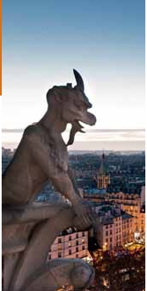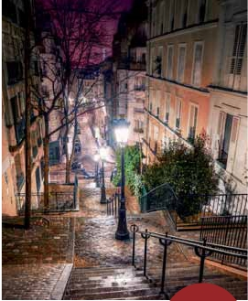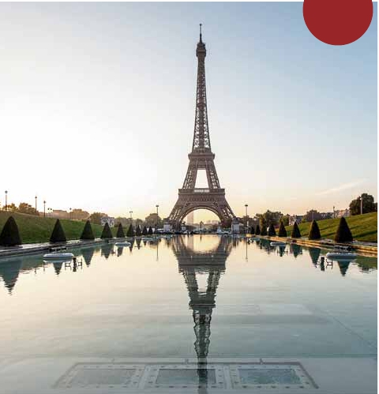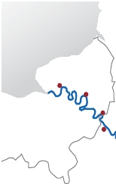

*Crucero por el Sena*

*Paris, Rouen, Caudebec, Les Andelys, Vernon...* 8 días

desde

(1)

**-350** $

EPORCAMAROT

**1.575** $

*Asistencia*

*a bordo*

*y visitas*

*turísticas*

*en castellano*

CRUCERO POR EL SENA

Día Puerto                       llegada  salida

1  PARÍS (Francia)                     –  19:00

Traslado al puerto

2  ROUEN (Francia)                15:00      –

Visita de la ciudad

3  ROUEN (Francia)                    –  13:30

CAUDEBEC                    18:00      –

Visita de la ciudad (incluida)

4  CAUDEBEC (Francia) –  21:00

Excursión a Le Havre y Etretat (opcional)

Excursión a Honfleur (opcional)

5  LES ANDELYS (Francia)           09:00  20:00

Visita de la ciudad

6  VERNON                      01:00  17:00

Excursión a Giverny (opcional)

7  PARÍS (Francia)                 06:00      –

Visita de la ciudad (incluida)

8  PARÍS                            –      –

Desembarque

(1) Reservando antes

del 15 de Marzo de 2017

Caudebec

*NORMANDÍA*

Rouen

Les Andelys

Vernon

París

FRANCIA

104 Sena

*Itinerario nº* 23

*París, Rouen, Caudebec, Les Andelys, Vernon...*

DÍA 1. PARIS

Traslado al puerto para embarcar en el crucero

A-Rosa VIVA, donde las señoras serán recibidas con

una rosa. Acomodación. Tiempo libre. Copa y cena

buffet de bienvenida. Noche a bordo.

DÍA 2. NORMANDIA: ROUEN

Pensión Completa a bordo. Disfrute de una mañana

de navegación relajándose en cubierta o en nuestro

fantástico spa. Tras el almuerzo buffet a bordo, se

realizara la visita incluida guiada a pie de Rouen. Con

sus numerosos edificios góticos, el casco antiguo de

Rouen es un verdadero museo al aire libre. Fundada

por los romanos, es una de las ciudades más visitadas

de Francia. Visita del casco antiguo, descubriremos la

Catedral, el Gran Reloj, el Palacio de Justicia, el “Aître”

y la iglesia Saint-Maclou, la abadia Saint-Ouen, y la

plaza del Viejo Mercado, que fue testigo del suplicio de

Juana de Arco. Regreso a bordo para la cena. Noche

de escala en Rouen, aproveche para disfrutar del

ambiente nocturno de la ciudad.

DÍA 3. NORMANDIA: ROUEN – CAUDEBEC

Pensión completa a bordo. Tiempo libre en la ciudad.

Opcionalmente les proponemos una excursión al

Castillo de Martainville. A las 13:30 hrs zarparemos

dirección Caudebec. Llegada a la preciosa población

de Inglaterra con el fin de vigilar el valle. Almuerzo

a bordo. Por la tarde posibilidad de realizar una

excursión opcional al Castillo de Bizy. Cena y noche

a bordo.

DÍA 6. VERNON

Pensión completa a bordo. Cuando usted despierte,

el AROSA VIVA, se encontrara atracado en la bonita

población de Vernon. Durante la mañana le invitamos

a participar en la excursión opcional a la casa de

Monet en Giverny . La aldea era conocida como una

antigua residencia del pintor impresionista Claude

Monet. Entre otras obras, produjo aquí sus hermosas

pinturas de “los Nenufares”. Actualmente es un

museo donde podrá conocer más del famoso pintor.

Alrededor de las 17:00 horas zarparemos rumbo Paris.

Noche a bordo.

DÍA 7. PARIS

Pensión completa a bordo. Cuando despierte ya

estaremos atracados en la “ciudad de las luces”. Hoy

tenemos incluida diversas visitas y atractivos que nos

proporcionarán una gran visión de París. Iniciaremos

con la visita panorámica de la ciudad, donde veremos:

la Catedral de Notre Dame, pieza maestra del arte

medieval; el Barrio Latino; la Sorbona; el Panteón de

los hombres ilustres, los Inválidos donde se encuentra

el mausoleo de Napoleón; el Palacio y los Jardines

de Luxemburgo; la Torre Eiffel, símbolo de París y de

Francia; la Plaza de la Concordía; la Plaza Etoile con

el Arco del Triunfo; Plaza Vendôme; la Ópera Garnier;

etc.Almuerzo a bordo. Por la tarde, tiempo libre para

seguir disfrutando de la ciudad o participar en una

excursión opcional a uno de los barrios más bohemios

de la ciudad: Montmartre. Noche a bordo.

DÍA 8. PARIS

Desayuno buffet. Desembarque y traslado al

aeropuerto. Fin del viaje y de nuestros servicios.

**NOCHES EXTRA en PARÍS**

Si lo desea prolongue su estancia en París

añadiendo noches extras al inicio o final.

Precio por persona ...........................   145 $

Traslados incluidos

pesquera de Caudebec – en – caux. Los muelles del

Salidas                            Cabina   S

Sena, ofrecen al visitante un paseo muy agradable en

el corazón de la ciudad llamada “La perla del Valle del

Sena”. Visita incluida de la ciudad. Noche a bordo.

DÍA 4. NORMANDIA: CAUDEBEC

Pensión completa. Tras el desayuno buffet les

invitamos a realizar la visita opcional a Le Havre y

Etretat, pintorescamente situados sobre acantilados

altos, Etretat es uno de los lugares más bellos de la

costa de Alabastro. En 2005 la UNESCO inscribió

el Centro reconstruido de Le Havre patrimonio de

la Humanidad. Almuerzo a bordo. Por la tarde,

excursión opcional de la ruta de las abadías del

Sena:Los Meandros del Sena, románticos a más

nopoder, están rodeados de tesoros arquitectónicos.

PRECIOS X PERSONA camarote doble en $

Cabina A      Cabina C      Cabina D

Doble         Exterior      Con balcón     Con balcón

Mayo           13   20   27     1.575          1.985          2.350          2.385

Junio            3   10   17     1.625          2.045          2.410          2.460

Agosto          5   19   26     1.650          2.070          2.440          2.480

Septiembre       2    9   16     1.575          1.985          2.350          2.385

Niños gratis (2 a 12 años): en habitación triple, con 2 adultos, gratis. En categoría S. De 2 a 12 años incluidos, compartiendo

cabina con un adulto descuento del 20%.

No existen camarotes individuales. Se debe utilizar doble como uso single, el suplemento es el 80%.

Mínimo de 16 personas para asistencia en castellano.

Las abadías de Jumieges, Saint Wandrille y Saint

**5**%  60 días antes de la salida

Martin de Boscherville son de obligada visita. A las

21:00 horas zarparemos hacia Les Andelys.

DÍA 5. NORMANDIA: LES ANDELYS

Pensión completa a bordo. Tras un magnífico

desayuno buffet, el AROSA VIVA atracará en el

mágico pueblo de Les Andelys. Les invitamos a

participar en la excursión incluida a las ruinas del

imponente “Chateau Gaillard“. La pequeña ciudad de

Les Andelys, constituida por dos barrios que antaño

estaban muy diferenciados, ocupa uno de los parajes

más destacados del valle del Sena. Les Andelys en

un recodo del Sena, entre colinas de piedra caliza

y valles, forma uno de los lugares más bellos de la

mitad norte de Francia. Si el nombre de la ciudad

está en plural es que demuestra la existencia de dos

ciudades previamente separadas por un pantano

común. Se encontraron durante la Revolución

Francesa. El lema "Fecit Utraquist Unum" (los dos

son uno) ilustra este episodio. El Grand Andely fue

una ciudad romana, un centro cultural y religioso.

El Andely Little, pueblo de pescadores, nació en el

momento de la construcción del famoso Chateau-

Gaillard, en el siglo 12. La defensa de la puerta de

entrada a Normandía. El castillo fue construido por

Ricardo Corazón de León, duque de Normandía y rey

INCLUIDO

**Crucero A-ROSA VIVA**, pensión completa a bordo.

Desayuno, almuerzo y cena en excelentes buffets. In-

cluido agua mineral.

**Pensión completa “Plus”:** Snack al mediodía el día

de embarque. Durante la estancia en el barco, les

ofreceremos sobre las 15 h., café y té acompañado de

una selección de tartas. Agua mineral en la cabina: 1

botella por persona a la llegada.

**Alojamiento** en camarotes dobles con 2 camas

y baño completo.

**Maleteros:** para embarque y desembarque.

**Asistencia** permanente a bordo en castellano

(mínimo 16 pasajeros).

**Visitas incluidasen castellano:**

Panorámica de Rouen

Panorámica de Caudebec

Panorámica de Les Andelys

Panorámica de París

NOTAS

El precio no incluye: Tasas de puerto y aeropuerto, propinas

(entre 5 y 8 euros por persona y día), teléfono y otros gastos

no especificados como incluidos en el itinerario.

105 Sena

Descuentos venta anticipada

**Reservas antes del 15 de Marzo de 2017**

**-350** $

**POR CAMAROTE**

**Reservas con 60 días de antelación**

**10**% reservandorecuadroantes de la salida

Fechas con 60 días

Resto fechas, reservando

**Otros descuentos:**

10% de descuento grupos de 10 a 16 personas.

5% de descuento para novios

5% de descuento para mayores de 65 años

Este descuento no es acumulable a otras ofertas o promociones.

No se aplica sobre tasas, visados, incremento de carburante.

Los descuentos no son acumulables entre sí. Plazas limitadas.